RELIEFNE OBLIKE se razlikujejo po:
nadmorski višini,
izoblikovanosti površja,
nastanku.
Nekatere pokrajine so zelo enolične, v Sloveniji pa imamo zelo raznolike reliefne oblike.
NIŽINA je raven svet na nizki nadmorski višini (do 200m), kadar gre za izrazito RAVEN svet, jo imenujemo tudi RAVNINA.
KOTLINA je ravna globel z vseh strani obdana z vzpetinami (griči, hribi, gorami).
DOLINA Za razliko od kotline je dolina vsaj na eni strani odprta.
Raven svet najdemo tudi na višjih nadmorskih višinah, imenujemo ga PLANOTA.
Vzpetine: grič, hrib, gora:
- Vzpetina visoka do 300 m relativne višine je GRIČ (gričevje).
- Vzpetina visoka do 1500 m je HRIB (hribovje).
- Vzpetina višja od 1500 m je GORA (gorovje). Najvišje vzpetine imenujemo visokogorje (Alpe, Himalaja, Andi).
NADMORSKA VIŠINA je navpična oddaljenost neke točke na Zemljinem površju od gladine morja. Tej razdalji rečemo ABSOLUTNA višina.
Navpični razdalji med dvema točkama pa rečemo RELATIVNA višina.
Nadmorsko višino določenega kraja preberemo na zemljevidu.
Relativno višino moramo izračunati sami tako, da nadmorsko višino nižje točke odštejemo od nadmorske višine višje ležeče točke.
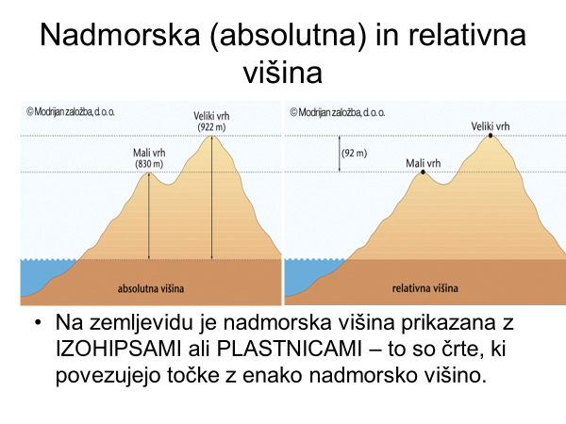
OBALE
Celina ima razčlenjeno obalo, če ima veliko polotokov, otokov in zalivov, ki segajo v notranjost celine.
Celine po razčlenjenosti od najbolj do najmanj: Evropa, Azija, Severna Amerika, Južna Amerika, Avstralija in Afrika.
Obale so lahko nizke (sipine) ali visoke (klifi).

